***Python***

***Requesitos:***

1. Instalar VSCode
   1. Extensiones
2. Instalar MySQL
3. Instalar Python

***Unidad 1.- Fundamentos de Python***

* **Instalar Python**

[**https://www.python.org/**](https://www.python.org/)

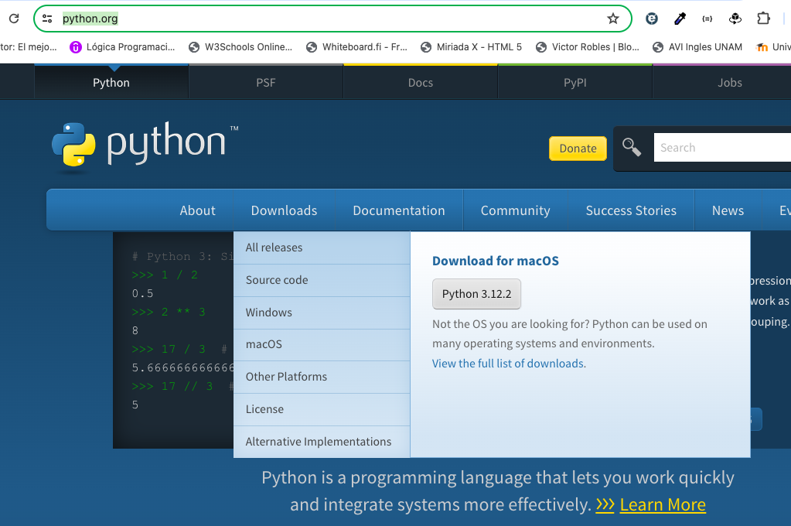

**Verificar la versión de Python desde el CMD**

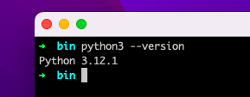

**Para entrar a Python desde CMD**

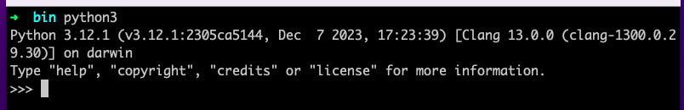

**Probar Python en CMD**

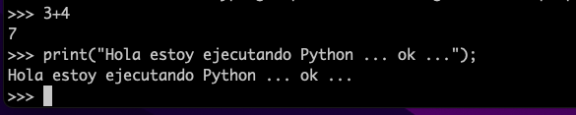

**Salir de Python “exit()”**



* **Instalar el VSCode**

[**https://code.visualstudio.com/**](https://code.visualstudio.com/)

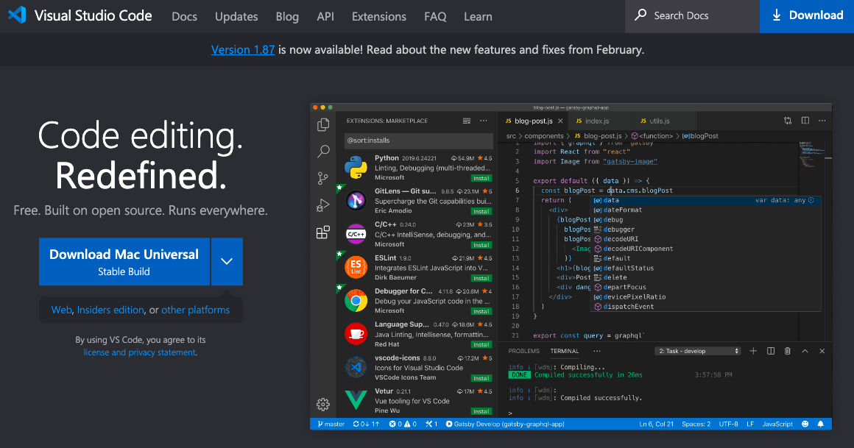

**Descargar e instalar las siguientes extenciones en VSCode**

* **LiveServer**
* **LiveShare**
* **Material Icon Theme**
* **Python**
* **Python Debuger**
* **Snippet**
* **Spanish Language Pack for Visual Studio Code**
* **TODO Highlight**
* **TODO tree**

***Temario***

***Unidad 1.- Fundamentos de Python***

1. ¿Qué es Python y para qué sirve?
2. Instalar Python
3. Editor de Código VSCode
4. Primer programa en Python
5. Comentar código
6. Variables y constantes
7. Concatenación
8. Tipos de datos
9. Convertir entre tipos de datos
10. Operadores
11. Entrada y salida de datos
12. Estructuras de control
    1. If, if else, elif
13. Estructuras de control
    1. For, while
14. Funciones
15. Listas
16. Diccionarios
17. Sets
18. Tuplas
19. Manejo errores

***Unidad 2.- Programación Orientada a Objetos***

1. ¿Qué es la POO?
2. Clases y Objetos
3. Getters y Setters
4. Multiples objetos
5. Constructor
6. Encapsulamiento
7. Herencia

***Unidad 3.- MySQL en Python***

1. Instalar Servidor MySQL para trabajar con las Bases de Datos en Python
2. Instalar módulo de BD para Python
3. Crear BD y Tablas
4. Insertar Registros
5. Borrar y Actualizar Registros

***Proyecto final***

1. Aplicación de consola con Python y MySQL

**Enlazar VSCode con GitHub**

**1.- Abrir desde el VSCode el directorio para que Git (Local) cree una carpeta del repositorio local “carpeta .git (archivos ocultos)”**

**2.- Dentro del VSCode abrir la terminal y aplicar los siguientes comandos: git status para verificar cuales archivos no están en la zona de staged, posteriormente se realiza un git add . para que Git tome el control de los archivos. Y enseguida un git status**

**Comando en Git desde la terminal a GitHub**

|  |  |
| --- | --- |
| git init | **Inicializar repositorio** |
| git status | **Identificar el estado de los archivos** |
| git add . | **Agregar todos los archivos al git al staged** |
| git status | **Verificar nuevamente el estado de los archivos para comprobar que que ya esten listos para el commit** |
| git commit -m "1ER commit of VSCode" | **Crear el commit para crear un control de versiones** |
| git branch -M main | **Crear una rama principal llamada main** |
|  | **Nota: crear aquí el repositorio Remoto** <https://github.com/dagfiscal/POO_2024.git> |
| git push -u origin main | **Despues de crear el repositorio**  git remote add origin <https://github.com/dagfiscal/POO_2024.git>  Ejecutar el siguiente comando para publicar la información en el repositorio Remoto |

**VSCode a GitHub**

**1.- Abrir el archivo en una ventana de VSCode**

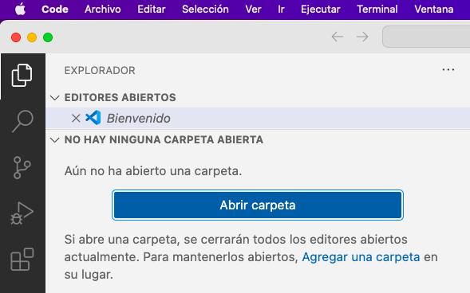

**2.- Inicializar un repositorio (git init) local**

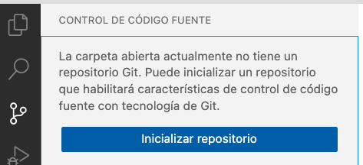

**2.- Almacenar todos los cambios en el staged+**

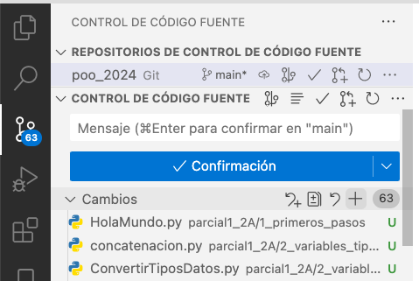

**3.- Generar un commit con un mensaje**

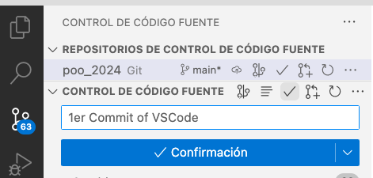

**4.- Publicar en el repositorio de GitHub Remoto**

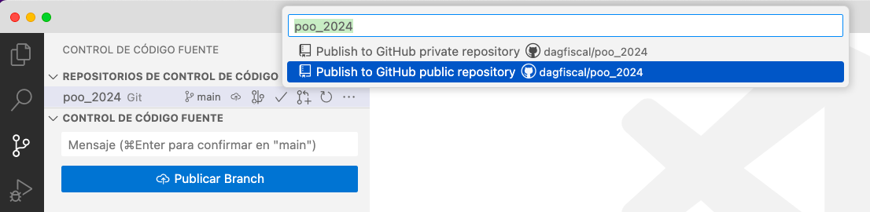

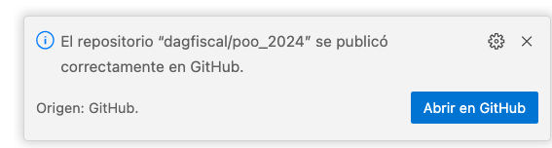

Comandos que se ejecutan dentro del GitHUB (Remoto)

### or create a new repository on the command line

echo "# POO_2024" >> README.md

git init

git add README.md

git commit -m "first commit"

git branch -M main

git remote add origin https://github.com/dagfiscal/POO_2024.git

git push -u origin main

### …or push an existing repository from the command line

git remote add origin https://github.com/dagfiscal/POO_2024.git

git branch -M main

git push -u origin main

1. ¿Qué es Python y para qué sirve?

* Es uno de los lenguajes de programación de alto nivel más populares
* Es uno de los lenguajes más solicitados a nivel laboral
* Es interpretado no compilado, el script es interpretado por Python y devuelve un resultado.
* Es un multipropósito (Escritorio/Web/App)
* Es multiparadigma (Estructurada/Imperativa/Orientada a Objetos/Funcional)
* Es multiplataforma (Win/Lunix/Mac)
* Curva de aprendizaje sencilla

**Diagramas UML Clases y objetos y Codificación en Python**

**1.- Problema:**

**Suponer que se quiere desarrollar una app de escritorio que . La empresa cuenta con coches como: camionetas y camiones.**

**gestione el parque vehicular de una empresa transportista**

1. **Se analiza la información y se crean los diagramas UML (Clase y Objetos) para su posterior codificación**

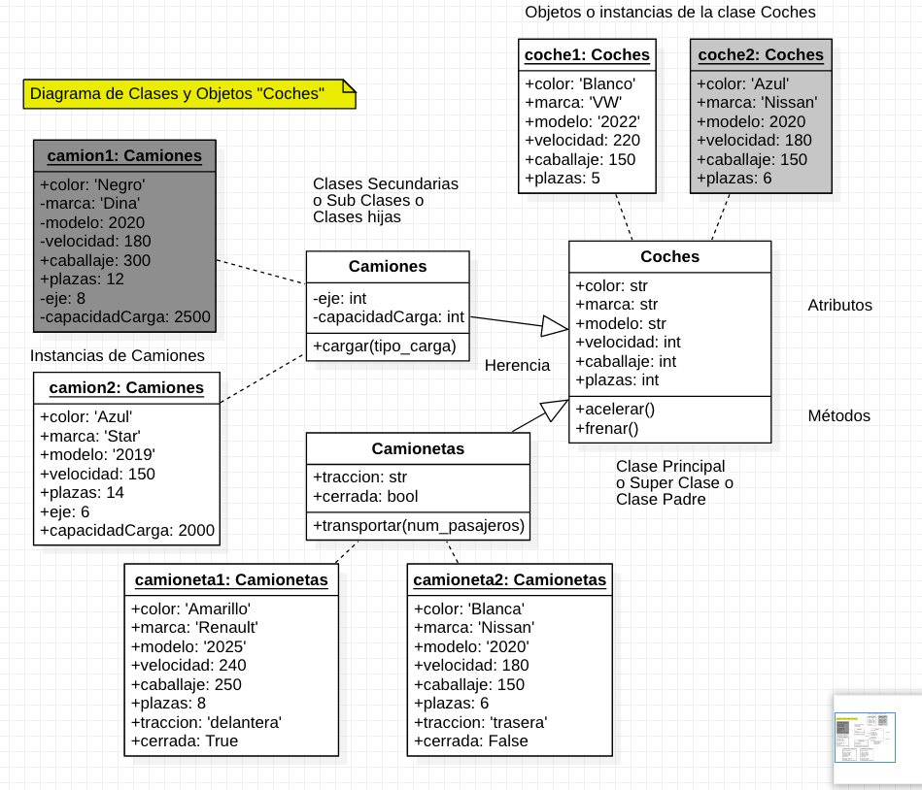



1. **Posteriormente se pasa a codificar en Python**

***Unidad 3.- MySQL en Python***

1. Instalar Servidor MySQL para trabajar con las Bases de Datos en Python

* Se va a utilizar el XAMPP o el WAMPServer
* Navegador Web
* Editor de Codigo
* IDE (entorno de desarrollo)

1. Instalar módulo de BD para Python

* Instalar el modulo: “mysql connector Python”
* <https://pypi.org/project/mysql-connector-python/>

pip3 install --upgrade pip

pip3 install mysql-connector-python

1. Crear BD y Tablas
2. Insertar Registros
3. Borrar y Actualizar Registros

**Ayuda**

[**https://www.w3schools.com/python**](https://www.w3schools.com/python)

[**https://docs.python.org/es/3.12/reference/index.html**](https://docs.python.org/es/3.12/reference/index.html)

[**https://github.com/sebastianavina/2TICPOO18-MAY-AGO-2024**](https://github.com/sebastianavina/2TICPOO18-MAY-AGO-2024)

**Ejercicios**

[**https://www.w3schools.com/python/exercise.asp**](https://www.w3schools.com/python/exercise.asp)